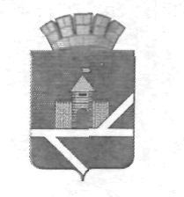

Российская Федерация
Свердловская область

АДМИНИСТРАЦИЯ ПЫШМИНСКОГО ГОРОДСКОГО ОКРУГА

ПОСТАНОВЛЕНИЕ

от 10.08.2018 №496

пгт. Пышма

О внесении изменений в состав комиссии по координации работы по противодействию коррупции в Пышминском городском округе
В связи с кадровыми изменениями:
Постановляю:
1. Внести следующие изменения в состав комиссии по координации работы по противодействию коррупции в Пышминском городском округе, утвержденный постановлением администрации Пышминского городского округа от 09.04.2018 № 217 «Об утверждении нового состава комиссии по координации работы по противодействию коррупции в Пышминском городском округе» :
1.1. в пункте 1:
1.1.1. слова «Пульникова Н.А., и.о. заместителя начальника организационно - правового отдела администрации Пышминского городского округа» заменить на слова «Пульникова Н.А., заместитель начальника организационно - правового отдела администрации Пышминского городского округа»;
1.1.2. исключить из состава Ковалева А.В.;
1.1.3. ввести в состав комиссии Сухарева И.М., вр.и.о. начальника ОМВД России по Пышминскому району (по согласованию), в качестве члена комиссии.
2. Настоящее постановление вступает в силу со дня его принятия.
3. Контроль за выполнением настоящего постановления оставляю за собой.

И.о. главы Пышминского городского округа А.А. Обоскалов

